Presseinformation

Sicherheitsdrehgeber von TR-Electronic arbeitet mit openSAFETY
Niedrigere Kosten für sichere Antriebe

Mit dem Sicherheits-Drehgeber CD75M von TR-Electronic wird die Realisierung sicherer Antriebe mit extrem schneller Reaktion auf externe Bewegungsvorgänge einfacher und kosteneffizienter. Der Encoder liefert sichere Positions- und Geschwindigkeitswerte im openSAFETY-Format und kann direkt an POWERLINK-Netzwerke angeschlossen werden. Er ist mit SIL3/PLe-Zertifizierung erhältlich und kommt ohne externe Sicherheitsbaugruppen und deren Programmierung aus. Der hohe Hardware-Aufwand für die sichere Überwachung von Bewegungsachsen entfällt.

Kreuzvergleich macht sicher
Der CD75M ermittelt durch einen Kreuzvergleich doppelt ausgeführter Abtastsensoren und Prozessoren sichere Werte für Position und Geschwindigkeit. Ausgegeben werden diese über das Sicherheitsprotokoll openSAFETY. Bei der Projektierung werden die Parameter wie Differenz- und Stillstandsfenster, Drehsinn oder Integrationszeit direkt über die sicheren Parametrierkanäle von openSAFETY eingestellt.

Da POWERLINK das Black-Channel-Prinzip verwendet, können sichere Daten in Form von openSAFETY-Paketen über das gleiche Medium wie die Prozessdaten übertragen werden. Durch die Verwendung des Drehgebers von TR-Electronic werden Komplexität, Hardware- und Verdrahtungskosten reduziert. Zusätzlich können innovative Features wie automatische Parametrierung von Drehsinn oder Differenz-Stillstandsfenster über das Netzwerk geladen werden. Der Drehgeber von TR-Electronic bietet auch eine elektronische Justage (Preset) an. Mit dieser Funktion kann der aktuelle Positionswert als neuer Ist-Wert übernommen werden.

Innovative Sicherheitskonzepte
Die Verwendung von nur einem Kommunikationsmedium ermöglicht den Zugang zu allen sicheren und nicht sicheren Daten. Der Anwender hat den Vorteil, dass er auf alle Daten zugreifen und diese in seine Applikation implementieren kann. Somit ermöglicht der CD75M ohne zusätzlichen Aufwand maximale Diagnose und die Verwendung innovativer Features. Mit dem openSAFETY-Drehgeber von TR-Electronic werden neue Sicherheitskonzepte möglich.

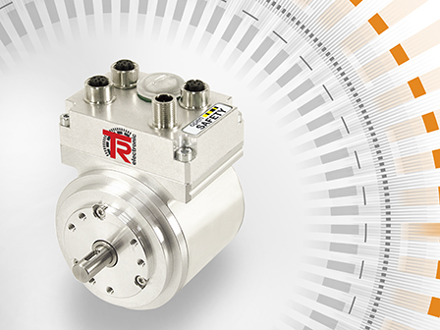
Bild 1: Der Sicherheits-Drehgeber CD75M von TR-Electronic liefert sichere Positions- und Geschwindigkeitswerte im openSAFETY-Format und kann direkt an POWERLINK-Netzwerke angeschlossen werden.

Über EPSG

Die Ethernet POWERLINK Standardization Group (EPSG) wurde 2003 als unabhängige Organisation von führenden Unternehmen der Antriebs- und Automatisierungstechnik gegründet. Ziel der Arbeit ist die Standardisierung und Weiterentwicklung des von B&R im Jahr 2001 eingeführten POWERLINK. Das leistungsstarke Echtzeit-Kommunikationssystem ist eine Lösung auf Basis des Ethernet-Standards nach IEEE 802.3, um Echtzeitdaten im Mikrosekundenbereich zu übertragen. Die EPSG kooperiert mit führenden Standardisierungsorganisationen wie beispielsweise der CAN in Automation (CiA) oder der IEC. Vorstand ist Anton Meindl, Business Manager Controls bei B&R.

Kontakt:

Ethernet POWERLINK Standardization Group (EPSG)
POWERLINK-OFFICE
Bonsaiweg 6
15370 Fredersdorf
Germany

Tel.: +49 . 33439 . 539 270
Fax: +49 . 33439 . 539 272
E-Mail: info@ethernet-POWERLINK.org
Internet: www.ethernet-POWERLINK.org

